DB-30DT 电梯控制技术综合实训装置
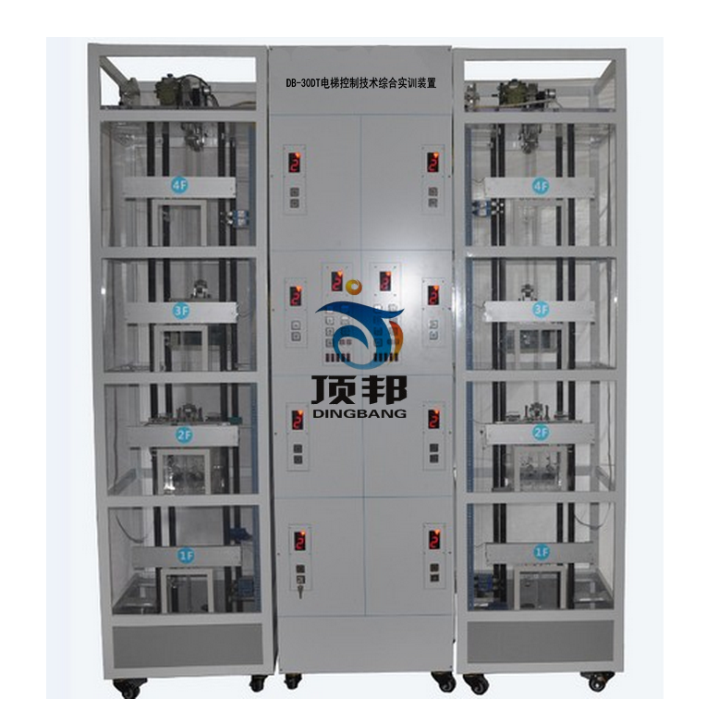
一、技术性能要求：
窗体底端
1. 输入电源：三相五线制AC380V±10% 50Hz；
窗体顶端
工作环境：温度-10℃～+40℃ 相对湿度＜85%(25℃) 海拔＜4000m；
窗体顶端
3 .装置容量：＜1.5kVA；
窗体顶端
1、外形尺寸： 长×宽×高（mm） 1450×1160×2400
2、净 重 量： 160kg
3、载 重 量： 5kg
4、控制方式： PLC控制 （PLC要求：继电器输出；输入输出点数至少56点；）
可选用的PLC品牌：松下、三菱）
5、调速方式： 交流变频调速
6、结构形式： 四层站
7、曳 引 机： 速 比 15:1模数 1.5 (蜗轮减速器)
8、拖动电机： 型号：JW524 电压：AC220V 50Hz 功率：0.18KW 转速：1400rpm
7. 安全保护措施：具有接地保护、漏电保护功能，安全性符合相关的国标标准。
窗体顶端
DB-30DT电梯控制技术综合实训装置是在透明电梯模型基础上经二次研究开发出来的。从外型尺寸上来讲，其实就是两台单台透明仿真教学电梯模型；主要区别在编程及其实功能实现上不一样，即由两台单梯的控制线路并联，进行逻辑控制，共用层站外召唤按钮，双联电梯的运行特点是采用就近的原则。（即假设一台电梯的轿厢在四楼，另一台在三楼，此时如一楼有召唤信号，则三楼的电梯响应召唤信号，四楼的不响应）。
电梯是根据最常见的升降式电梯结构，采用透明有机材料制成，其结构与实际电梯完全相同，且几乎具备了实际电梯的所有功能。
电梯的电气控制系统采用可编程控制器 (PLC) 实现逻辑智能控制，交流变频调速(VVVF) 驱动，其硬件构的组成及功能与实际电梯完全一样。 具有自动平层、自动开门关门、顺向响应轿厢内外呼梯信号、直驶、电梯安全运行保护以及电梯急停、慢上、慢下、照明、风扇等功能。且具有性能可靠、运行平稳、操作简单、能耗低和便于教学等特点。
二、透明仿真双联教学电梯的基本结构要求：
1、机房部分：包括曳引机、限速器、电磁制动器；
2、控制柜部分：总电源、控制电源、PLC可编程控制器、变频器、 接线板等设备；
3、井道部分：包括导轨、对重装置、缓冲器、限速器钢丝绳张紧装置、极限开关、平层感应器、随行电缆等；
4、厅门部分：包括厅门、召唤按钮厢、楼层显示装置等；
5、轿厢部分：包括轿厢、安全钳、导靴、自动开门机、平层装置、操纵厢、轿厢内指导灯、轿厢照明等。
三、透明教学电梯模型的基本功能要求：
A. 超速安全保护系统
当电梯发生意外事故时，轿厢超速或高速下滑（如钢丝绳折断，轿顶滑轮脱离，曳引机蜗轮蜗杆合失灵，电机下降转速过高等原因）。这时，限速器就会紧急制动，通过安全钢索及连杆机构，带动安全钳动作，使轿厢卡在导轨上而不会下落。
B. 轿厢、对重用弹簧缓冲装置
缓冲器是电梯极限位置的安全装置，当电梯因故障，造成轿厢或对重蹲底或冲顶时（极限开关保护失效），轿厢或对重撞击弹簧缓冲器，由缓冲器吸收电梯的能量，从而使轿厢或对重安全减速直至停止。
C. 门安全触板保护装置
在轿厢门的边沿上，装有活动的安全触板。当门在关闭过程中，安全触板与乘客或障碍物相接触时，通过与安全触板相连的联杆，触及装在轿厢门上的微动开关动作，使门重新打开，避免事故发生。
D. 门机力矩安全保护装置
门机用一定的力矩同时关闭轿厢门和厅门。当有物品或人夹在门中时，就增加了关门力矩，于是通过相连的行程开关使轿厢门和厅门自动重新打开，从而避免事故发生。
E、厅门自动闭合装置
电梯层门的开与关，是通过装在轿门上的门刀片来实现的。每个层门都装有一把门锁。层门关闭后，门锁的机械锁钩啮合，此时电梯才能启动运行。
F. 终端极限开关安全保护系统
在电梯井道的顶层及底层装有终端极限开关。当电梯因故障失控，轿厢发生冲顶或蹲底时，终端极限开关动作，发出报警信号并切断控制电路，使轿厢停止运行。

